第37讲 寻找隐藏条件
【专题简析】
小朋友，我们已经学过怎样解答两步计算的应用题，知道了在解答时，首先要弄清题意，仔细分析题中的数量关系，然后才能正确解答，这讲我们再来做这方面的练习。
要想顺利解答应用题，可以根据题中所给的条件和问题画出线段图，再进行认真分析，这样题中的数量关系可一目了然，从而找准隐藏条件，正确列式解答。
【例题1】
小明每天看8页，看了6天后，还剩24页，这本书小明一共需要多少天才能看完？
思路导航：
根据小明每天看8页，看了6天，可以知道，已经看了：8×6＝48（页），再根据已经看了48页，还剩下24页，又可以知道，这本书一共有48+24＝72（页），最后再根据每天看8页，从而求出这本书小明一共要72÷8＝9（天）才能看完。
另外题中告诉我们已经看了6天，还剩下24页，那么，还要看几天才看完呢？根据“每天看8页，还剩24页”可以求出还要看24÷8＝3（天），从而求出一共需要6+3＝9（天）。
解：（8×6+24）÷8 或 24÷8+6
＝（48+24）÷8 ＝3+6
＝9（天） ＝9（天）
答：这本书小明一共需要9天才能看完。

练习1
1.修一条公路，工人叔叔每天修5米，修了8天，还剩60米没修，这条路一共需几天才能修完？

2.一堆煤，每次运走3吨，运了8次后还剩42吨，运完这堆煤，一共要多少次？

3.灰太狼看《狼族历史》这本书，计划每天看10页，15天看完，他实际每天多看了5页，灰太狼看完这本书实际用了多少天？

【例题2】
仓库里有一些水泥，第一天用去一半，第二用去剩下的一半，结果还剩18包。仓库里原来有多少包水泥？
思路导航：
根据题意画出线段图：
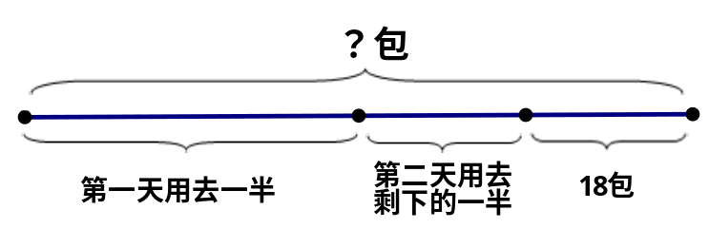
从线段图中，可清楚地看出，最终剩下的18包是第一天用去后剩下的一半，如果第二天没用则应有18×2＝36（包），这36包就是总数的一半，仓库里原来有的就是36×2＝72（包）。
解：18×2×2
＝36×2
＝72（包）
答：仓库里原来有72包水泥。

练习2
1.一瓶苹果汁，小冬第一次喝去半瓶，第二次又喝去剩下的一半，结果还剩下250毫升，这瓶苹果汁原来有多少毫升？

2.一筐鲜鱼，先卖出鲜鱼的一半，再卖出剩下的一半，这时还有鲜鱼15千克，原来这筐鲜鱼重多少千克？

3.小明看一本书，第一天看了总数的一样，第二天看了剩下的一半，还有5页第三天正好全部看完。请你算出这本书一共有多少页？

【例题3】
二（2）班共有45名同学，男生比女生多3名，女生有多少名？
思路导航：
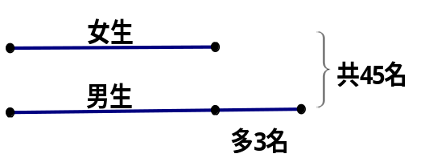
从右图中可以看出，假如男生少3名就和女生同样多，那么
女生和男生的总数也就是减少3名，就是45－3＝42（名），
42名里男生和女生同样多，把42平均分成两份，其中的
一份就是女生的人数。
解：（45－3）÷2＝21（名）
答：女生有21名。

练习3
- 动物园里有大猴子和小猴子共30只，小猴子比大猴子多6只，动物园有大猴子多少只？

2.小华家有36只鸡，母鸡比公鸡多8只，小华家养公鸡几只？

3.公园有桃树和梅花树共80棵，桃树比梅花树多10棵，桃树有多少棵？

【例题4】
瓶里装着一些油，把油加到原来的2倍，称重5千克，把油加到原来的4倍时，再称重9千克，问原来有油多少千克？
思路导航：
从图中可以看出瓶重加原来油的2倍是5千克，瓶重加原来油的4倍是9千克，由此可知原来油的2倍就是9－5＝4（千克），那么原来的油就是4÷2＝2（千克）。
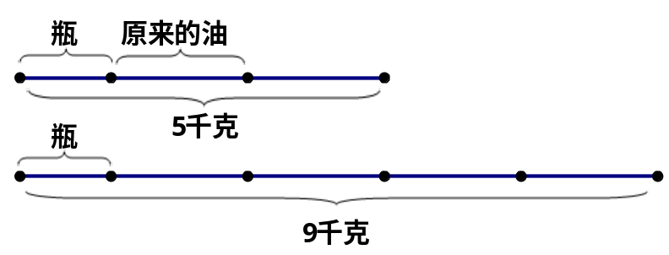

解：（9－5）÷（4－2）＝4÷2＝2（千克）
答：原来有油2千克。

练习4
1.玻璃瓶里装着一些水，把水加到原来的3倍，称重10千克，把水加到原来的5倍，称重14千克，问原来有水多少千克？

2.杯里有一些果汁，把果汁加到原来的5倍是150毫升，加到原来的8倍是240毫升，问杯里原有果汁多少毫升？

3.一杯牛奶，小明喝了半杯后用水加满，又喝了半杯再加满水，最后全部喝完，小明喝的牛奶多还是喝的水多？

【例题5】
美羊羊做了15朵小红花，6朵小蓝花，两种花的总数恰好是小粉花的3倍，美羊羊做了多少朵小粉花？

思路导航：
由于小红花和小蓝花的总数恰好是小粉花的3倍，先求出小红花和小蓝花的朵数和，就可以求出小粉花的朵数。
解：15+6＝21（朵） 21÷3＝7（朵）
答：美羊羊做了7朵小粉花。

练习5
1.水果店一天共卖出29千克苹果，34千克橘子，两种水果总销量正好是香蕉销量的7倍，这天卖出了多少千克香蕉？

2.乐乐有17本课外书，亮亮有23本课外书，两人课外书的总数正好是毛毛课外书本数的5
倍，毛毛有几本课外书？

3.二（1）班喜欢看《开心超人》的小朋友有7人，喜欢看《大耳朵图图》的有13人，喜欢看《喜羊羊与灰太狼》的小朋友是喜欢看《开心超人》和喜欢看《大耳朵图图》的总人数的3倍，喜欢看《喜羊羊与灰太狼》的小朋友有多少人？

练习题答案
练习1
1.20天 2.22次 3.10天
练习2
1.1000毫升 2.60千克 3.20页
练习3
1.12只 2. 14只 3.45棵
练习4
1.2千克 2.30毫升
3.一样多，因为加了再次半杯水，一杯牛奶不会变。
练习5
1.9千克 2.8本 3.60人

